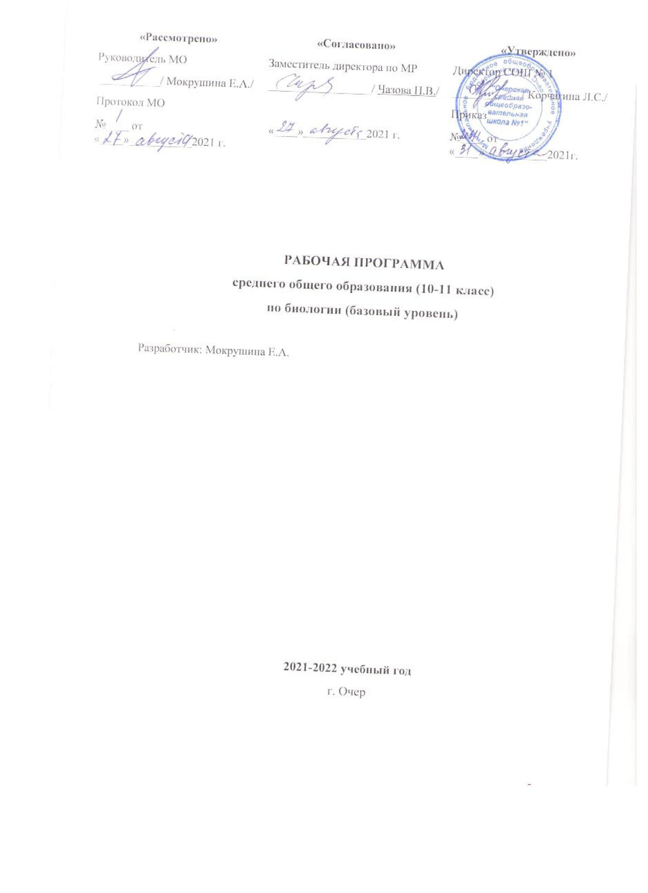

Пояснительная записка
Нормативные документы, обеспечивающие реализацию программы:
• Федеральный закон «Об образовании в РФ» №ФЗ-273 от 29.12.2012г.;
• Федеральный компонент государственного образовательного стандарта, утвержденный Приказом Минобразования РФ от 05.03.2004г №1089,
• Приказ Минобрнауки России от 30.08.2013 года №1015 «Порядок организации и осуществления образовательной деятельности по основным общеобразовательным программам - образовательным программам начального общего, основного общего и среднего общего образования»;
• Приказ Министерства образования и науки РФ от 31 марта 2014 г. №253 «Об утверждении Федерального перечня учебников, рекомендуемых к использованию при реализации имеющих государственную аккредитацию образовательных программ начального общего, основного общего, среднего общего образования» (с изменениями на 21 апреля 2016 года).
• Постановление Главного государственного санитарного врача РФ от 29 декабря 2010г. № 189 г. «Об утверждении СанПин 2.4.2.2821-10 «Санитарно-эпидемиологические требования к условиям и организации обучения в общеобразовательных учреждения».
Статус документа
Программа составлена в соответствии с федеральным компонентом государственного образовательного стандарта на основе программы для общеобразовательных учреждений по биологии под руководством В. В. Пасечника /авт.-сост. Г. М. Пальдяева. - М.: Дрофа, 2009./, полностью отражающей содержание Примерной программы, в соответствии с учебником, допущенным Министерством образования Российской Федерации: А. А. Каменский, Е. А. Криксунов, В. В. Пасечник. «Общая биология». 10-11 классы. М. Дрофа, 2006.
Общая характеристика учебного предмета
Биология как учебный предмет - неотъемлемая составная часть естественнонаучного образования на всех ступенях обучения. Как один из важных компонентов образовательной области «Естествознание» биология вносит значительный вклад в достижение целей общего образования, обеспечивая освоение учащимися основ учебных дисциплин, развитие интеллектуальных и творческих способностей, формирование научного мировоззрения и ценностных ориентации.
Базовый уровень стандарта ориентирован на формирование общей биологической грамотности и научного мировоззрения учащихся. Изучение курса «Биология» в 10 — 11 классах на базовом уровне основывается на знаниях, полученных учащимися в основной школе, и направлено на формирование естественнонаучного мировоззрения, экологического мышления и здорового образа жизни, на воспитание бережного отношения к окружающей среде. Именно поэтому, наряду с освоением общебиологических теорий, изучением строения биологических систем разного ранга и сущности основных биологических процессов, в программе уделено серьезное внимание возможности использования полученных знаний в повседневной жизни для решения прикладных задач.
Изучение биологии в средней школе продолжается варианту концентрической программы (автор В.В.Пасечник), которая является логическим продолжением программы по биологии основной школы. Таким образом, соблюдается преемственность в изучении биологии между основной и средней (полной) школой.
Для приобретения практических навыков и повышения уровня знаний в рабочую программу включены лабораторные и практические работы, предусмотренные программой В.В.Пасечника. При выполнении практических и лабораторных работ изучаются живые биологические объекты, микропрепараты, гербарии, коллекции и т.д. Выполнение практической работы направлено на формирование общеучебных умений, а также умений учебно-познавательной деятельности.
Место предмета в учебном плане
Согласно действующему Базисному учебному плану рабочая программа для 10-11-х классов предусматривает обучение биологии в объеме 1 часа в неделю, всего 68 часов: 34час. в 10 классе и 34час в 11 классе.
Цели и задачи, решаемые при реализации рабочей программы
• освоение знаний о биологических системах (клетка, организм, вид, экосистема); истории развития современных представлений о живой природе; выдающихся открытиях в биологической науке; роли биологической науки в формировании современной естественной картины мира; методах научного познания;
овладение умениями обосновывать место и роль биологических знаний в практической деятельности людей, развитий современных технологий; проводить:
• наблюдения за экосистемами с целью их описания и выявления естественных и антропогенных изменений; находить и анализировать информацию о живых объектах;
• развитие познавательных интересов, интеллектуальных и творческих способностей в процессе изучения выдающихся достижений биологии, вошедших в общечеловеческую культуру; сложных и противоречивых путей развития современных научных взглядов, идей, теорий, концепций, различных гипотез (о сущности и происхождении жизни, человека) в ходе работы с различными источниками информации;
• воспитание убежденности в возможности познания живой природы, необходимости бережного отношения к природной среде, собственному здоровью; уважения к мнению оппонента при обсуждении биологических проблем;
• использование приобретенных знаний и умений в повседневной жизни для оценки последствий своей деятельности по отношению к окружающей среде, здоровью других людей и собственному здоровью; обоснования и соблюдения мер профилактики заболеваний.
Обще учебные умения, навыки и способы деятельности
Программа предусматривает формирование у учащихся общеучебных умений и навыков, универсальных способов деятельности и ключевых компетенций. В этом направлении приоритетами для учебного предмета «Биология» на ступени среднего (полного) общего образования на базовом уровне являются: сравнение объектов, анализ, оценка, поиск информации в различных источниках.
Требования к уровню подготовки учащихся
В результате изучения биологии в 10 - 11 классе ученик должен знать:
знать/понимать
• основные положения биологических теорий (клеточная, эволюционная теория Ч. Дарвина); учения В.И. Вернадского о биосфере; сущность законов Г.Менделя, закономерностей изменчивости;
• строение биологических объектов: клетки; генов и хромосом; вида и экосистем (структура);
• сущности биологических процессов: размножение, оплодотворение, действие искусственного и естественного отбора, формирование приспособленности, образование видов, круговорот веществ и превращения энергии в экосистемах и биосфере;
• вклад выдающихся ученых в развитие биологической науки;
уметь:
• объяснять: роль биологии в формировании научного мировоззрения; вклад биологических теорий в формирование современной естественнонаучной картины мира; единства живой и неживой природы, родство живых организмов; отрицательное влияние алкоголя, никотина, наркотических веществ на развитие зародыша человека; влияние мутагенов на организм человека, экологических факторов на организмы; взаимосвязи организмов и окружающей среды; причины эволюции, изменяемости видов, нарушений развития организмов, наследственных заболеваний, мутаций, устойчивости и смены экосистем; необходимости сохранения многообразия видов;
• решать элементарные биологические задачи; составлять элементарные схемы скрещивания и схемы переноса веществ и энергии в экосистемах (цепи питания);
• описывать особей видов по морфологическому критерию;
• выявлять приспособления организмов к среде обитания, источники мутагенов в окружающей среде (косвенно), антропогенные изменения в экосистемах своей местности ;
сравнивать: биологические объекты (химический состав тел живой и неживой природы, зародыши человека и других млекопитающих, природные экосистемы и агроэкосистемы своей местности), процессы (естественный и искусственный отбор, половое и бесполое размножение) и делать выводы на основе сравнения;
• анализировать и оценивать разные гипотезы сущности жизни, происхождение жизни и человека, глобальные экологические проблемы и пути их решения, последствия собственной деятельности в окружающей среде;
• изучать изменения в экосистемах на биологических моделях;
• находить информацию о биологических объектах в различных источниках (учебных тестах, справочниках, научно- популярных изданиях, компьютерных базах данных, Интернет- ресурсах) и критически ее оценивать;
использовать приобретенные знания и умения в практической деятельности и повседневной жизни:
• для соблюдения мер профилактики отравлений, вирусных и других заболеваний, стрессов, вредных привычек;
• правил поведения в природной среде;
• оказания первой помощи при простудных и других заболеваниях, отравлении пищевыми продуктами;
• оценки этических аспектов некоторых исследований в области биотехнологии.
Результаты освоения курса биологии Требования на базовом уровне направлены на реализацию деятельностного, практико-ориентированного и личностно - ориентированного подходов: освоение учащимися интеллектуальной и практической деятельности; овладение знаниями и умениями, востребованными в повседневной жизни, позволяющими ориентироваться в окружающем мире, значимыми для сохранения окружающей среды и собственного здоровья.
Содержание курса (68 час)
РАЗДЕЛ 1. Введение. (2 часа).
Тема 1.1. Краткая история развития биологии. Методы исследования в биологии (2 часа). Объект изучения биологии — живая природа. Краткая история развития биологии. Методы исследования в биологии. Роль биологических теорий, идей, гипотез в формировании современной естественнонаучной картины мира.
Тема 1.2. Сущность жизни и свойства живого. Уровни организации живой материи (2 часа). Сущность жизни и свойства живого. Уровни организации живой материи. Биологические системы. Методы познания живой природы.
Демонстрация: Портреты ученых. Схемы: «Связь биологии с другими науками», «Система биологических наук», «Биологические системы», «Уровни организации живой природы», «Свойства живой материи», «Методы познания живой природы». РАЗДЕЛ 2 Основы цитологии (18 часов)
Химический состав клетки (6 часов).
Тема 2.1. Методы цитологии. Клеточная теория Развитие знаний о клетке (Р. Гук, Р. Вирхов, К. Бэр, М. Шлейден и Т.Шванн). Клеточная теория и ее основные положения. Роль клеточной теории в становлении современной естественнонаучной картины мира. Методы цитологии.
Тема 2.2.Химический состав клетки Химический состав клетки. Неорганические и органические вещества и их роль в клетке. Тема 2.3. Углеводы и липиды.
Тема 2.4.Строение и функции белков.
Тема 2.5. Нуклеиновые кислоты: ДНК, РНК, типы РНК.
Тема 2.6. АТФ и другие органические соединения клетки.
Строение клетки (6 часа).
Строение клетки. Основные части и органоиды клетки, их функции; эукариотические и прокариотические клетки. Строение и функции хромосом.
Тема 2.7. Общие сведения о клетках. Клеточная мембрана.
Тема 2.8-1.9. Цитоплазма и основные органоиды клетки (ЭПС, рибосомы, клеточный центр, комплекс Гольджи, лизосомы, клеточные включения, митохондрии, пластиды, органоиды движения).
Тема 2.10. Ядро. Хромосомный набор клетки.
Тема 2.11. Особенности строения клеток про- и эукариот. Сходства и различия в строении клеток растений, животных и грибов.
Тема 2.12. Неклеточные формы жизни. Вирусы и бактериофаги. ВИЧ-инфекция и СПИД.
Демонстрация:
Схемы, таблицы, фрагменты видеофильмов и компьютерных программ: «Строение молекулы белка», «Строение молекулы ДНК», «Строение молекулы РНК», «Строение клетки», «Строение клеток прокариот и эукариот», «Строение вируса», «Хромосомы», «Характеристика гена», «Удвоение молекулы ДНК».
Лабораторные и практические работы:
Наблюдение клеток растений и животных под микроскопом на готовых микропрепаратах и их описание. Сравнение строения клеток растений и животных. Приготовление и описание микропрепаратов клеток растений.
Обмен веществ (6 часов)
Тема 2.13. Обмен веществ и превращения энергии. Типы питания клетки.
Тема 2.14. Энергетический обмен в клетке.
Тема 2.15.Фотосинтез и хемосинтез.
Тема 2.16. Генетический код и его свойства.
Тема 2.17-2.18. Синтез белков в клетке. Процессы транскрипции и трансляции, их регуляция.
РАЗДЕЛ 3. Размножение и индивидуальное развитие организмов (6 часа)
Тема 3.1. Жизненный цикл клетки. Митоз. Амитоз.
Тема 3.2. Мейоз.
Тема 3.3. Формы размножения организмов: бесполое и половое.
Тема 3.4. Строение и развитие половых клеток.
Тема 3.5. Оплодотворение и процессы онтогенеза.
Тема 3.6. Индивидуальное развитие организмов - эмбриональный и постэмбриональный период
Раздел 4. Основы генетики (8 часов).
Тема 4.1. Генетика — наука о закономерностях наследственности и изменчивости. Гибридологический метод.
Г. Мендель — основоположник генетики. Генетическая терминология и символика.
Тема 4.2. Закономерности наследования, установленные Г. Менделем. Моногибридное скрещивание.
Тема 4.3. Множественные аллели. Анализирующее скрещивание.
Тема 4.4. Дигибридное скрещивание. Закон независимого наследования признаков.
Тема 4.5. Практическая работа «Решение задач по генетике».
Тема 4.6. Генетика пола. Сцепленное с полом наследование.
Тема 4.7. Хромосомная теория наследственности. Взаимодействие неаллельных генов. Цитоплазматическая наследственность.
Тема 4.8. Изменчивость. Норма реакции. Мутации: виды и причины.
Демонстрация:
Схемы, таблицы, фрагменты видеофильмов и компьютерных программ: «Многообразие организмов», «Обмен веществ и превращения энергии в клетке», «Фотосинтез», «Деление клетки (митоз, мейоз)», «Способы бесполого размножения», «Половые клетки», «Оплодотворение у растений и животных», «Индивидуальное развитие организма», «Моногибридное скрещивание», «Дигибридное скрещивание», «Перекрест хромосом», «Неполное доминирование», «Сцепленное наследование», «Наследование, сцепленное с полом», «Наследственные болезни человека», «Влияние алкоголизма, наркомании, курения на наследственность», «Мутации», «Модификационная изменчивость», «Центры многообразия и происхождения культурных растений», «Искусственный отбор», «Гибридизация», «Исследования в области биотехнологии».
Лабораторные и практические работы:
Выявление признаков сходства зародышей человека и других млекопитающих как доказательство их родства.
Составление простейших схем скрещивания.
Решение элементарных генетических задач.
Выявление источников мутагенов в окружающей среде (косвенно) и оценка возможных последствий их влияния на организм.
Анализ и оценка этических аспектов развития некоторых исследований в биотехнологии. РАЗДЕЛ 5. Повторение (1 час)
Тема 5.1. Основные закономерности генетики. Наследственность и изменчивость, их значение для эволюции организмов.
Раздел 6. Генетика человека (3 часа)
Тема 6.1Методы изучения наследственности человека
Тема 6.2. Генетические болезни, генотип и здоровье человека
Тема 6.3. Генетическая безопасность человека. Социальные проблемы генетики.
Раздел 7. Эволюционное учение (9 часов)
Тема 7.1. Предпосылки учения Ч. Дарвина
Тема 7.2. Вид, его критерии.
Тема 7.3. Популяция — структурная единица вида, единица эволюции.
Тема 7.4. Борьба за существование и ее формы.
Тема 7.5. Возникновение адаптаций и их относительный характер.
Тема 7.6. Естественный отбор и его формы.
Тема 7.7. Видообразование, факторы эволюции и их характеристика.
Тема 7.8. Главные направления и пути эволюции органического мира.
Тема 7.9. Макроэволюция, ее доказательства. Систематика.
Раздел 8. Основы селекции и биотехнологии (3 часа)
Тема 8.1. Основные методы селекции и биотехнологии.
Тема 8.2. Методы селекции растений и животных.
Тема 8.3. Методы селекции микроорганизмов. Биотехнология, генная и клеточная инженерия.
Раздел 9. Возникновение происхождение жизни на Земле (2 часа).
Тема 9.1. Гипотезы происхождения жизни.
Тема 9.2. Основные этапы развития жизни на Земле. Краткая история развития органического мира.
Раздел 10. Антропогенез (4 часа)
Тема 14.1. Положение человека в системе животного мира.
Тема 14.2. Движущие силы и факторы антропогенеза.
Тема 14.3. Основные стадии антропогенеза.
Тема 14.4. Прародина человека. Расы, их происхождение, несостоятельность расизма.
Демонстрация
Схемы, таблицы, фрагменты видеофильмов и компьютерных программ: «Критерии вида», «Популяция — структурная единица вида, единица эволюции», «Движущие силы эволюции», «Возникновение и многообразие приспособлений у организмов», «Образование новых видов в природе», «Эволюция растительного мира», «Эволюция животного мира», «Редкие и исчезающие виды», «Формы сохранности ископаемых растений и животных», «Движущие силы антропогенеза», «Происхождение человека», «Происхождение человеческих рас».
Раздел 11. Основы экологии (8 часов)
Тема 11.1. Предмет, задачи и методы экологии. Среда обитания организмов и ее факторы.
Тема 11.2. Местообитание и экологические ниши.
Тема 11.3. Основные типы экологических взаимодействий.
Тема 11.4. Основные экологические характеристики популяции, динамика популяции.
Тема 11.5. Экологические сообщества: структура и взаимосвязь организмов.
Тема 11.6. Пищевые цепи, экологические пирамиды.
Тема 11.7. Экологическая сукцессия.
Тема 11.8. Загрязнение окружающей среды и основы рационального природопользования.
Раздел 12. Эволюция биосферы и человек. (3 часа)
Тема 12.1 Учение В. И. Вернадского о биосфере
Тема 12.2.Эволюция биосферы и антропогенное воздействие на биосферу. Ноосфера.
Резервное время – 2 урока.
Демонстрация
Схемы, таблицы, фрагменты видеофильмов и компьютерных программ: «Экологические факторы и их влияние на организмы», «Биологические ритмы», «Межвидовые отношения: паразитизм, хищничество, конкуренция, симбиоз», «Ярусность растительного сообщества», «Пищевые цепи и сети», «Экологическая пирамида», «Круговорот веществ и превращения энергии в экосистеме», «Экосистема», «Агроэкосистема», «Биосфера», «Круговорот углерода в биосфере», «Биоразнообразие», «Глобальные экологические проблемы», «Последствия деятельности человека в окружающей среде», «Биосфера и человек», «Заповедники и заказники России».

